Рабочий лист
ФИ___________________________________________________________________
Тема: _________________________________________________________________
Задание 1. Прочитайте стр.11-13 § 23 и выполните задания по алгоритму: Определите цели и задачи экономистов во внутренней политике.
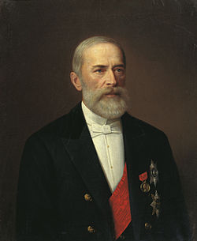  Бунге Н.Х. | Задачи: реформирование налоговой системы, уменьшение налогового обеспечения крестьян  Цель: издание законов благоприятных для развития экономики
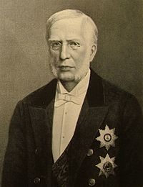  Вышнеградский И.А. | Задачи: нормализация денежного обращения
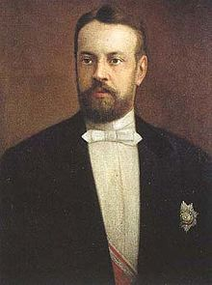
Витте С.Ю.
Задание 2. Прочитайте стр.14-19 § 23 и выполните задания по алгоритму:
Вопрос: Как проявлялась специализация сельского хозяйства?

Вопрос: Особенности дворянства и городского населения?

Вопрос: Особенности расслоения крестьянства?

Вопрос: Процесс расслоения дворянства? Какие посты занимали в обществе?

Вопрос: За счет кого пополнялась буржуазия?

Вопрос: Особенности пролетариата?

Вопрос: Положение интеллигенции в обществе?

Вопрос: Для чего появилось казачество? Каково значение казачества ?

